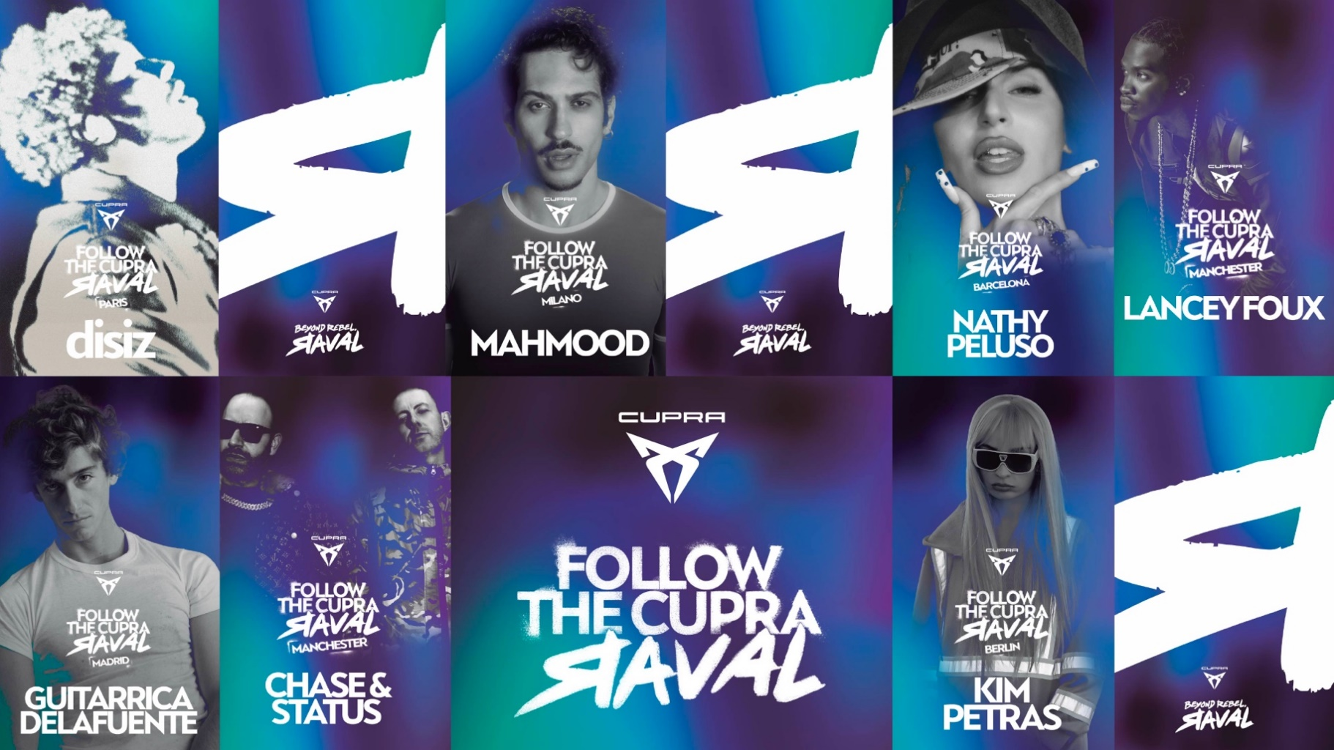

Bezprecedensowa premiera: sześć koncertów
w centrach miast będzie tłem dla debiutu
CUPRA Raval

Barcelona, Madryt, Paryż, Berlin, Manchester i Mediolan będą gospodarzami wyjątkowego formatu „Follow the CUPRA”. Na scenach w kultowych miejskich lokalizacjach wystąpią m.in. Nathy Peluso, Guitarricadelafuente, Disiz, Kim Petras, Chase & Status, Lancey Foux oraz Mahmood – prezentując swoje największe hity, a także jeden zupełnie nowy utwór.
Barcelona, 8 kwietnia 2026 r.
- 9 kwietnia CUPRA zaprezentuje swój przełomowy model podczas autentycznego, miejskiego reveal’u, który jednocześnie odbędzie się w 12 miastach na całym świecie.
- CUPRA Raval zostanie również pokazana podczas zamkniętych wydarzeń w Monachium, Wiedniu, Lizbonie, Rotterdamie, Kopenhadze i Helsinkach.
CUPRA po raz kolejny łamie schematy – tym razem podczas premiery buntowniczego i kompaktowego modelu CUPRA Raval. Już 9 kwietnia nowy samochód marki zostanie zaprezentowany równocześnie w 12 miastach Europy w ramach bezprecedensowego, miejskiego formatu premiery, który łączy markę CUPRA z lokalną kulturą oraz sceną muzyczną.
W ramach wydarzenia „Follow the CUPRA” na scenach pojawi się ścisła czołówka artystów nowego pokolenia. Otwarte dla fanów, wyjątkowe koncerty – obejmujące największe przeboje, jak i jeden premierowy utwór – odbędą się w znanych, miejskich przestrzeniach, stając się kulminacją premiery nowego modelu. Energia Nathy Peluso wypełni Barcelonę, Guitarricadelafuente wystąpi w Madrycie, Disiz w Paryżu, Kim Petras w Berlinie, Chase & Status oraz Lancey Foux w Manchesterze, a Mahmood w Mediolanie.
Oprócz sześciu miast objętych formatem „Follow the CUPRA”, wydarzenia premierowe odbędą się również w CUPRA City Garage w Monachium, Wiedniu, Lizbonie i Rotterdamie. Z kolei Kopenhaga i Helsinki zaproszą gości do wyjątkowych lokalizacji, gdzie będą mogli poznać CUPRA Raval – samochód, który wyznacza nowy etap w rozwoju elektromobilności.
CUPRA Raval, która trafi na europejskie drogi latem 2026 roku, ma ambicję uczynić elektromobilność bardziej dostępną, w pełni oddając charakter marki – od designu po osiągi. Zbudowana wokół sportowego charakteru i wyścigowego ducha, CUPRA Raval jest najbardziej radykalną interpretacją kompaktowego elektrycznego samochodu: emocjonalna, wyrazista stylistycznie, dynamiczna i skoncentrowana na kierowcy. To prawdziwy przełom, który ma szansę przekonać nawet najbardziej sceptycznych wobec elektromobilności.
MIASTO | ARTYSTA | LOKALIZACJA | GODZINA
Barcelona | Nathy Peluso | Szczegóły wkrótce
Madryt | Guitarricadelafuente | Puerta del Sol | 18:30
Paryż | Disiz | Le Virage | 18:00
Berlin | Kim Petras | Komplex Berlin | 18:00
Manchester | Chase & Status and Lancey Foux | Projekts MCR | 18:00 (czas UK)
Mediolan | Mahmood | Alcatraz | 17:30

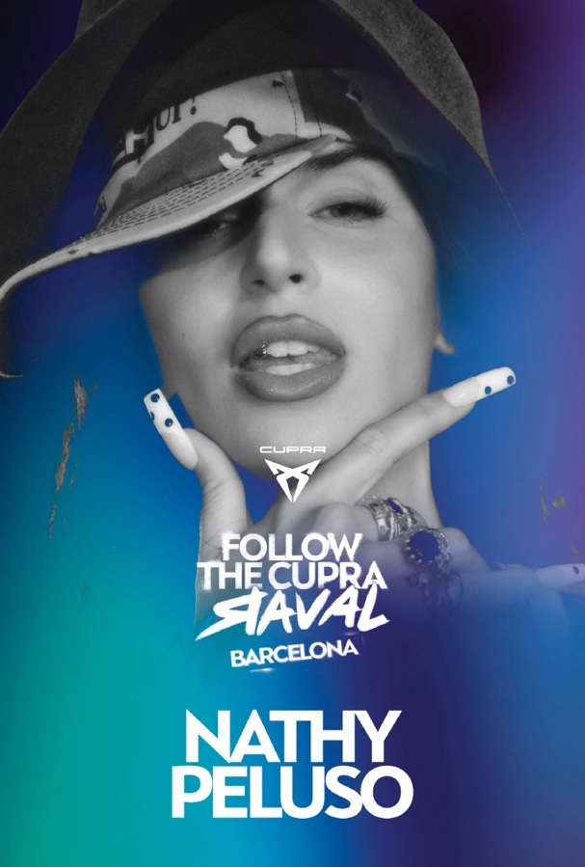 | 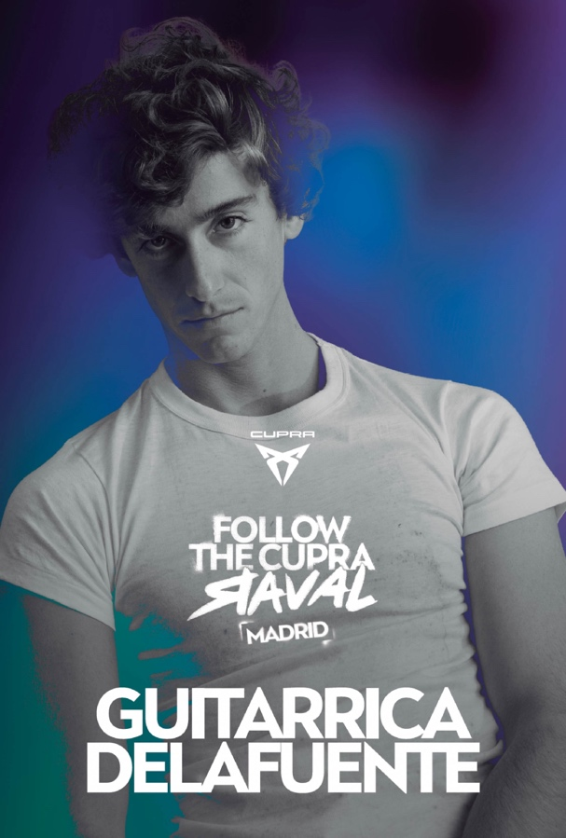
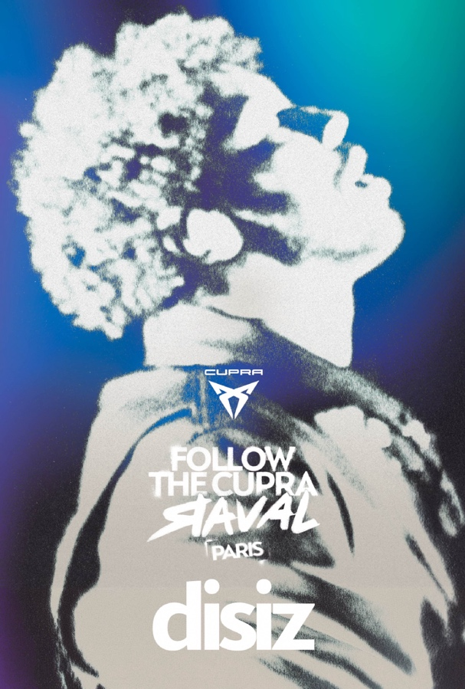 | 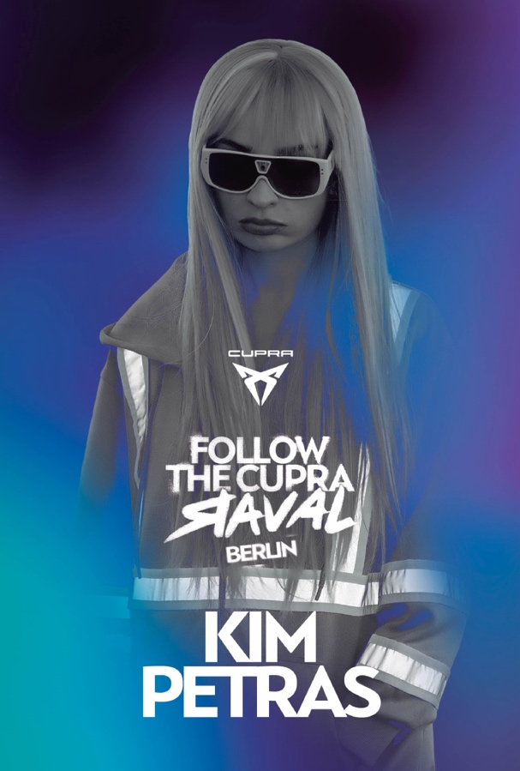
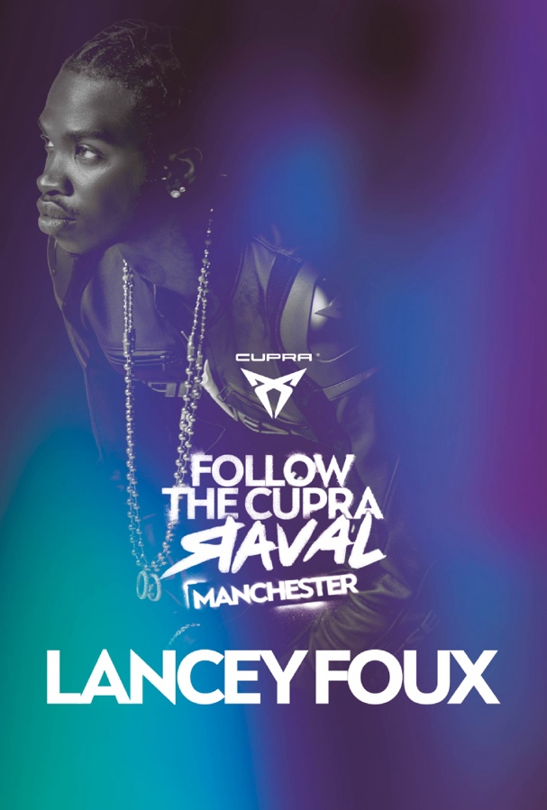 | 
 | 
Zdjęcia można pobrać tutaj.
Zmiana potrzebuje liderów – a CUPRA wierzy, że prawdziwy postęp rodzi się z radykalnych przełomów, z przekraczania oczekiwań i łamania konwencji. Od momentu swojego debiutu w 2018 roku marka zmienia oblicze branży motoryzacyjnej, będąc inicjatorem kreatywności i katalizatorem zmian.
W zaledwie siedem lat CUPRA wprowadziła na rynek siedem modeli i sprzedała ponad 800 000 samochodów na całym świecie. Każdy model CUPRA to połączenie ekspresyjnego designu, wyjątkowej estetyki i sportowych osiągów. W pełnej gamie modelowej znajdują się: CUPRA Ateca – pierwszy model z logo CUPRA, CUPRA Leon – przeprojektowany i rozwinięty jako niezależny model marki, CUPRA Formentor – pierwszy samochód zaprojektowany w całości przez CUPRA i jednocześnie jej najlepiej sprzedający się model, CUPRA Born – pierwszy w pełni elektryczny samochód marki, CUPRA Tavascan – elektryczne SUV-coupé, oraz CUPRA Terramar – sportowy SUV marki. W 2026 roku do oferty dołączy CUPRA Raval – radykalna wizja miejskiego auta elektrycznego.
CUPRA to coś więcej niż samochód. To przekonanie. CUPRA Tribe to zespół ambasadorów, którzy kwestionują normy i przełamują bariery, które powstrzymują innych. Wśród nich są m.in. najbardziej utytułowany hiszpański olimpijczyk Saúl Craviotto, reżyser filmowy J.A. Bayona, niemiecki bramkarz Marc ter Stegen oraz dwukrotna zdobywczyni Złotej Piłki i nagrody FIFA The Best, Alexia Putellas. CUPRA obsesyjnie dąży do tego, by wzbudzać emocje – zarówno na drodze, jak i poza nią. Marka jest oficjalnym partnerem motoryzacyjnym FC Barcelony, sponsorem premium Premier Padel Tour oraz uczestnikiem wyścigów Formuły E we współpracy z Kiro Race Co.
www.cupraofficial.com
KONTAKT DLA MEDIÓW:
Katarzyna Dziomdziora | tel. kom.+48 690 406 350
katarzyna.dziomdziora1@seat-auto.pl | https://seatcupramedia.pl/

Biuro prasowe | 24/7Communication
Paweł Tamioła | tel. kom. +48 731 990 247
pawel.tamiola@247.com.pl | https://seatcupramedia.pl/

